泉州市2019—2020学年度上学期高中教学质量跟踪监测试卷
高二化学（化学反应原理） 2020.1
（试卷满分100分，考试时间：90分钟）
温馨提示：
1．试卷共8页，1－4页为第I卷，5－8页为第Ⅱ卷。
2．请将试题答案统一填写在答题卷上。
可能用到的相对原子质量：H 1 O 16 Cu 64

第I卷（选择题，共42分）
一、选择题(每小题只有一个选项符合题意，本题包括18小题，1－12小题，每小题2分，13－18小题，每小题3分，共42分。)
1．化学与生活密切相关，下列说法错误的是
A．热的碳酸钠溶液可用于去除餐具的油污
B．燃烧木柴时，采用较细木材并将木柴架空
C．明矾可用作净水剂
D．一次性干电池的工作原理是电能转化为化学能
2．下列物质中，属于弱电解质的是
A．SO₂ B．NH₃·H₂O
C．NH₄NO₃ D．BaCO₃
3．下列化学用语正确的是
A．NaHCO₃的电离：NaHCO₃ ＝ Na＋＋H＋＋CO2－ 3
B．Na₂SO₃的水解：H₂O＋SO2－ 3HSO₃－＋OH－
C．Fe(OH)₃的溶解：Fe(OH)₃ ＝ Fe³⁺＋3OH－
D．H₂S的电离：H₂S2H＋＋S²⁻
4．在0.1 mol·L⁻¹的CH₃COOH溶液中，要促进醋酸电离且使H⁺浓度增大，应采取的措施是
A．升温 B．降温 C．加入NaOH溶液 D．加入稀盐酸
5．关于电解精炼铜的说法不正确的是
A．粗铜作阳极、纯铜作阴极 B．电解液一定含有Cu²⁺
C．阳极反应只有Cu－2e－＝ Cu²⁺ D．阴极反应只有Cu²⁺＋2e－＝ Cu

6．下列事实能用电化学原理解释的是
①常温条件下，铝在空气中不容易被腐蚀
②用颗粒较小的大理石与盐酸制二氧化碳，反应速率较快
③远洋海轮的尾部装上一定数量的锌板，轮船不容易被腐蚀
A．仅① B．仅③ C．仅②③ D．①②③
7. 下列关于反应能量的说法正确的是
A．已知2C(s)＋O₂(g) ＝ 2CO(g) ΔH ，ΔH表示碳的燃烧热
B．若C(s,石墨) ＝ C(s,金刚石) ΔH >0，则石墨比金刚石稳定
C．已知2C(s)＋2O₂(g) ＝ 2CO₂(g) ΔH₁；2C(s)＋O₂(g) ＝ 2CO(g) ΔH₂，则ΔH₁>ΔH₂
D．H⁺ (aq)＋OH⁻ (aq) ＝ H₂O(l) ΔH＝－57.3 kJ·mol⁻¹，含1mol NaOH的氢氧化钠溶液与含0.5mol H₂SO₄的浓硫酸混合后放出57.3kJ的热量
8．下列有关说法正确的是（水合离子用相应离子符号表示）
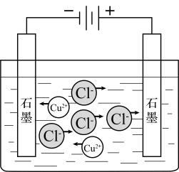
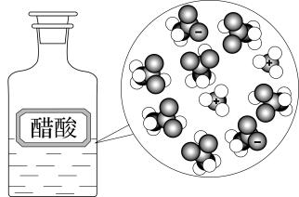
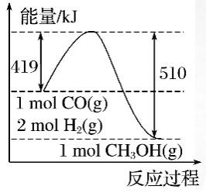
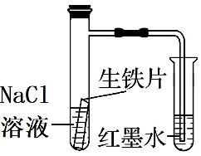
甲 乙 丙 丁

A．甲图：铁被腐蚀 Fe－3e⁻ ＝ Fe³⁺
B．乙图：电解CuCl₂溶液 CuCl₂ ＝ Cu²⁺＋2Cl－
C．丙图：CH₃COOH在水中电离 CH₃COOHCH₃COO⁻＋H⁺
D．丁图：CO与H₂反应 CO(g)＋2H₂(g) ＝ CH₃OH(g) ΔH=＋91 kJ·mol⁻¹
9．甲醇是一种可再生能源，具有广泛的开发和应用前景。工业上一般采用下列反应合成甲醇：CO₂(g)＋3H₂(g)CH₃OH(g)＋H₂O(g)。能说明反应已达到化学平衡状态的是
A．容器内CO₂、H₂、CH₃OH、H₂O(g)的浓度之比为1∶3∶1∶1
B．生成1mol H₂O，同时消耗3mol H₂
C．体系中物质的总质量不变
D．恒温恒容下，密闭容器中压强保持不变
催化剂
高温、高压
10. 工业合成氨反应为：N₂＋3H₂ 2NH₃ ΔH<0。下列因素能用勒夏特列原理解释的是
①高温 ②高压 ③分离出液氨 ④加催化剂
A．仅① B．仅② C．仅②④ D．仅②③

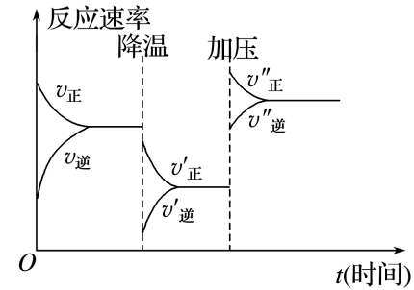
11. 如图是可逆反应A＋2B2C＋3D的化学反应速率与化学平衡随外界条件改变（先降温后加压）而变化的情况。由此可推断下列说法正确的是
A．正反应是放热反应 B．D可能是气体
C．逆反应是放热反应 D．A、B、C、D均为气体
12．LiFePO₄电池具有稳定性高、对环境友好等优点，可用于电动汽车。该电池放电时电极反应式为：正极：FePO₄ ＋Li⁺＋e⁻ ＝ LiFePO₄，负极：Li－e⁻ ＝ Li⁺，下列说法中正确的是
A．可加入硫酸以提高电解液的导电性
B．充电时动力电池上标注“－”的电极应与外接电源的负极相连
C．充电时阳极反应式：Li⁺＋e⁻ ＝ Li
D．放电时电池内部Li＋向负极移动
13.利用右图所示装置进行下列实验，能得出相应实验结论的是
选项 | ① | ② | ③ | 实验结论 | 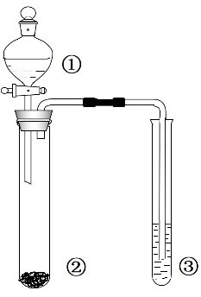
A | 硫酸 | Na₂S | AgNO₃与AgCl的浊液 | 产生黑色沉淀说明  K_{sp}(AgCl)＞K_{sp}(Ag₂S)
B | 硫酸 | Na₂SO₃ | 加有酚酞的 NaOH溶液 | 溶液颜色变浅说明水的电离程度增大
C | 稀盐酸 | NaOH | 水 | 产生气泡说明酸碱中和是放热反应
D | 无水乙醇 | Na | 水 | 产生气泡说明乙醇是强电解质

14．在密闭容器中进行反应：A(g)＋3B(g)2C(g)，下列有关图像的说法错误的是
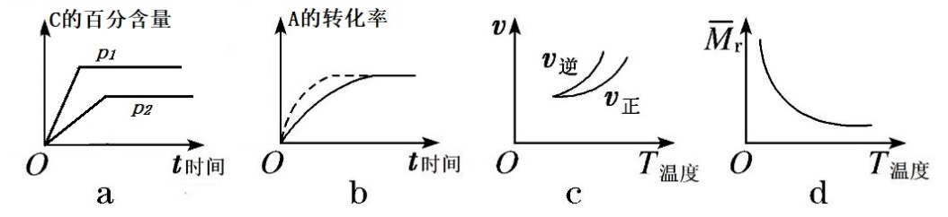

A．依据图a可判断p₁>p₂
B．在图b中，虚线可表示使用了催化剂时的变化情况
C．依据图c可判断正反应为放热反应
D．由图d中混合气体的平均相对分子质量随温度的变化情况，可推知正反应吸热

15．H₂S与CO₂在高温下发生反应：H₂S(g)＋CO₂(g)COS(g)＋H₂O(g)。在610 K时，将0.40 mol H₂S与0.10 mol CO₂充入1 L的空钢瓶中，10min后，反应达到平衡，此时水的物质的量分数为0.02。下列说法错误的是
A．反应平衡常数表达式为K＝$\frac{c(COS)·c(H2O)}{c(H2S)·c(CO2)}$
B．前10min，反应速率v(H₂S)=0.001 mol·L⁻¹·min⁻¹
C．在620 K重复试验，平衡后水的物质的量分数为0.03，该反应的ΔH<0
D．在610 K时，H₂S的平衡转化率α为2.5%
16．25℃时的三种溶液：①pH＝2的醋酸；②pH＝2的硫酸；③pH＝12的氢氧化钠溶液。下列有关说法正确的是
A．将①溶液用蒸馏水稀释，使体积扩大100倍，所得溶液pH变为4
B．①与②两溶液的物质的量浓度相等
C．V₁L②溶液和V₂L③溶液混合，若混合后溶液pH＝3，则V₁∶V₂＝11∶9
D．①与③两溶液等体积混合，混合液pH＝7
17．已知K_{sp}(AgCl)＝1.78×10⁻¹⁰，K_{sp} (Ag₂CrO₄)＝2.00×10⁻¹²。在只含有KCl、K₂CrO₄的混合溶液中滴加0.0010mol/L的AgNO₃溶液，当AgCl与Ag₂CrO₄共存时，测得溶液中CrO的浓度是5.000×10⁻³ mol/L，此时溶液中Cl⁻的物质的量浓度是
A．8.90×10⁻⁶ mol/L B．1.36×10⁻⁵ mol/L
C．1×10⁻⁵ mol/L D．4.45×10⁻² mol/L
18．25℃时，Na₂SO₃溶液吸收SO₂，溶液pH随n(SO2－ 3)∶n(HSO)变化的关系如下表：
n(SO2－ 3)∶n(HSO) | 91∶9 | 1∶1 | 9∶91
pH | 8.2 | 7.2 | 6.2
以下离子浓度关系的判断正确的是( )
A．NaHSO₃溶液中c(H＋)<c(OH－)
B．Na₂SO₃溶液中c(Na＋)＞c(SO2－ 3)＞c(HSO)＞c(OH－)＞c(H＋)
C．当吸收液中n(SO2－ 3)∶n(HSO) = 1∶1时，c(Na＋) = c(SO2－ 3)＋c(HSO)
D．当吸收液呈中性时，c(Na＋)＞c(HSO)＋c(SO2－ 3)

第Ⅱ卷（非选择题 共58分）
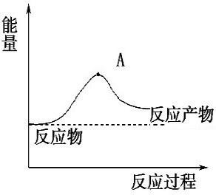
二、填空题（本题共有6小题，共58分）
19. （7分）（1）一种分解海水制氢气的方法为
2H₂O(l)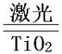2H₂(g)＋O₂(g)。下图为此反应的能量变化示意图，使用催化剂TiO₂后图中A点将___________（填“升高”、“降低”或“不变”）。
（2）已知：
① 2H₂(g)＋O₂(g) ＝ 2H₂O(g) ΔH₁=－483.6 kJ·mol⁻¹
② H₂O(g) ＝ H₂O(l) ΔH₂=－44 kJ·mol⁻¹
反应①中化学键的键能数据如下表：
化学键 | H－H | O＝ O | H－O
E / (kJ·mol⁻¹) | a | 498 | 465
由此计算a=________ kJ·mol⁻¹；氢气的燃烧热ΔH=________ kJ·mol⁻¹。
（3）1 g C (s,石墨)与适量水蒸气反应生成CO和H₂，需要吸收10.94 kJ 热量，此反应的热化学方程式为_____________________________________________。
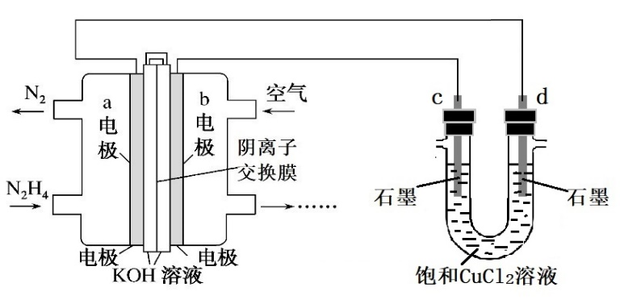
20. （7分）液体燃料电池相比于气体燃料电池具有体积小等优点。一种以液态肼（N₂H₄）为燃料的电池装置如图甲所示，该电池用空气中的氧气作为氧化剂，KOH溶液作为电解质溶液。以该燃料电池为电源电解足量饱和CuCl₂溶液的装置如图乙所示。
甲 乙

（1）甲中b电极称为_________极（填“正”或“负”）。
（2）乙中d电极发生_________反应（填“氧化”或“还原”）。
（3）当燃料电池消耗0.15mol O₂时，乙中电极增重_________g。
（4）燃料电池中使用的阴离子交换膜只允许阴离子和水分子通过。甲中OH－通过阴离子交换膜向______电极方向移动（填“a”或“b”）。
（5）燃料电池中a的电极反应式为____________________________。
21.（12分）过氧化氢的水溶液又称为双氧水，常用作消毒、杀菌、漂白等。某同学取一定量的过氧化氢溶液，通过滴定法测定了过氧化氢的含量。请填写下列空白：
（1）移取25.00 mL密度为1.00g·mL⁻¹的过氧化氢溶液至250mL ___________(填仪器名称)中，加水稀释至刻度，摇匀。移取稀释后的过氧化氢溶液25.00mL至锥形瓶中，加入稀硫酸酸化，用蒸馏水稀释，作被测试样。
（2）用0.1mol/L高锰酸钾标准溶液滴定被测试样，其反应的离子方程式如下，请将相关物质的化学计量数及化学式填写完整。
□MnO₄－＋□H₂O₂＋□H＋ ＝ □Mn^{2＋}＋□H₂O＋□________
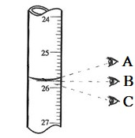
（3）滴定前，取__________（填“酸式”或“碱式”）滴定管，水洗后要 （填操作名称），再注入高锰酸钾标准溶液，调整滴定管的尖嘴充满液体。如图，滴定管的读数方法正确的是_________________(填“A”、“B”或“C”)。
（4）滴定终点的现象是____________________________。
（5）重复滴定三次，数据如下表:
滴定序号 | 待测过氧化氢溶液体积/mL | 高锰酸钾标准溶液体积 |  | 平均耗用高锰酸钾标准溶液
 |  | V₁/mL | V₂/mL | V /mL
第1次 | 25.00 | 1.00 | 19.60
第2次 | 25.00 | 19.60 | 34.20
第3次 | 25.00 | 0.50 | 14.90
平均耗用高锰酸钾标准溶液的体积V为 mL，原过氧化氢溶液中过氧化氢的质量分数为______________%（保留两位有效数字）。
（6）若滴定前滴定管尖嘴中有气泡，滴定后气泡消失，则测定结果_____________（填“偏高”、“偏低”或“不变”）。

22．（10分）煤燃烧排放的烟气含有SO₂和NO_{x}，形成酸雨、污染大气。
Ⅰ．t ℃时，在甲、乙、丙、丁四个恒容密闭容器中投入SO₂(g)和O₂(g)，进行反应，
2SO₂(g)＋O₂(g)2SO₃(g)，其起始物质的量及SO₂的平衡转化率如下表所示。
 |  | 甲 | 乙 | 丙 | 丁
密闭容器体积/L |  | 1 | 1 | 1 | 2
起始物质的量 | n(SO₂)/ mol | 0.20 | 0.40 | 0.40 | 0.20
 | n(O₂)/ mol | 0.12 | 0.12 | 0.24 | 0.12
SO₂的平衡转化率% |  | 80 | α₁ | α₂ | α₃
回答下列问题：
（1）该反应的平衡常数K表达式为 。
（2）SO₂的平衡转化率：α₁ α₂（填“>”、“<”或“=”）。
（3）平衡时，甲、丁两容器中SO₃的浓度分别为c₁、c₂，则c₁ 2c₂（填 “>”、“<”或“=”）。
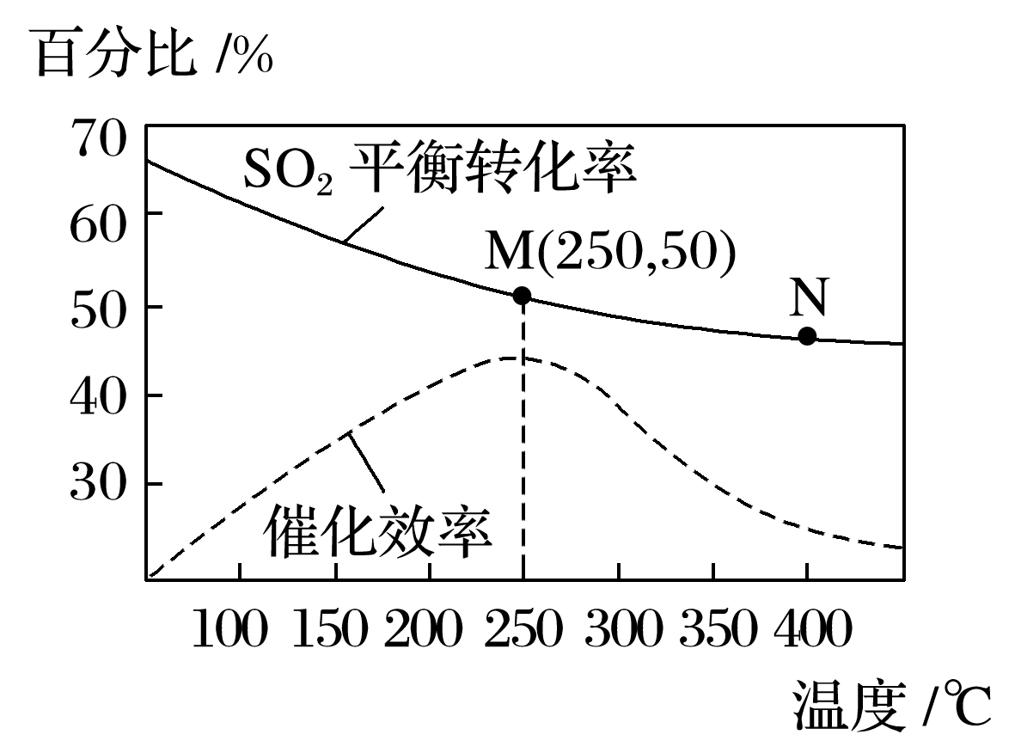
Ⅱ．向体积为2 L的恒容密闭容器中充入1 mol SO₂、4 mol CO和催化剂，发生反应SO₂(g)＋2CO(g)2CO₂(g)＋S(g) ΔH，测得温度对SO₂的转化率及催化剂效率的影响如图所示：
催化剂
（4）该反应的ΔH 0（填“>”或“<”，下同）；图中M、N两点的平衡常数：K(M)_______K(N)。
（5）M点时的化学平衡常数K=________。
（6）工业生产时，该反应最佳温度为250℃，其原因是______________________________________。
23. （12分）Ⅰ．氯化铁可用于金属蚀刻，污水处理。
（1）25℃时，FeCl₃溶液的pH 7（填“>”、“<”或“=”），原因是（用离子方程式表示） 。把FeCl₃溶液蒸干灼烧得到的主要产物是 。
（2）为了探究外界条件对氯化铁水解平衡的影响，某研究性学习小组设计实验方案，获得如下数据：
实验 | c(FeCl₃)/mol • L⁻¹ | V (FeCl₃)/ mL | 温度/℃ | pH
1 | 0.1 | 5 | 25 | x
2 | 0.1 | 5 | 35 | y
3 | 0.2 | 5 | 25 | z
下列说法正确的是 （填序号）
A．上述实验能判断出温度对氯化铁水解的影响
B．表格中x > y > z
C．上述实验能得出：增大盐的浓度，水解平衡正向移动，水解程度越大
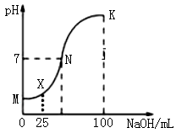
Ⅱ．已知：某酸HA K_{a}=4.0×10^{–7}（298K）
25℃时，向100mL 0.1mol·L⁻¹HA的溶液中逐滴加入0.2mol·L⁻¹NaOH溶液，所得溶液的pH随NaOH溶液的体积变化如图所示（溶液体积变化忽略不计）。
（3）25℃时，0.1mol·L⁻¹HA溶液中由水电离出的
c(H＋)= mol·L^{－1}。
（4）在X点时，溶液中各离子浓度由大到小的排列顺序是_______________________。
（5）在K点时，溶液中c(OH－)＋c(A－)－c(H＋)= mol·L⁻¹。
（6）25℃时，在N点时NaA的水解平衡常数K_{h}为 （填数值）。
24. （10分）废弃物的综合利用既有利于资源节约，又有利于环境保护。某研究性学习小组利用含银废液[银主要以Ag(S₂O₃)3－ 2形式存在]为原料制备硝酸银，工艺流程如下：
反应
含银废液
操作I
灼烧
Ag AgNO₃
Na₂S溶液 碳酸钠及少量硼砂
NaOH溶液 滤液 气体

已知：1. 常温下Ag₂S的K_{sp}为2.0×10⁻⁴⁸
2. Na₂CO₃与少量硼砂是为了降低灼烧温度
请回答下列问题：
（1）操作I的名称是 。
（2）用NaOH溶液将pH调至8，其目的是 。
（3）“反应”工序中，常温下加入Na₂S溶液生成Ag₂S沉淀，当溶液中Ag⁺完全沉淀[c(Ag⁺)≤1.0×10⁻⁵ mol·L⁻¹]时，溶液中c(S²⁻)为_______ mol·L⁻¹。
（4）称取Na₂CO₃和硼砂并与Ag₂S混合，研细后置 中灼烧（选填“坩埚”或“蒸发皿”），灼烧反应的化学方程式为 。
（5）将制得Ag溶解在稀HNO₃溶液中，蒸发，干燥，即可制得AgNO₃。写出HNO₃与Ag反应的化学反应方程式 。
（6）从绿色化学的要求看，上述流程中存在的不足为 。

